《转型领导力—从业务骨干到优秀经理人的转型》
主办单位：一六八培训网（冠达咨询） www.peixun168.com；www.wonder168.com
课程时间：12月15-16日 广州
培训费用：3800 元/人（含培训费、教材费、税费、茶点）
课程对象：职能管理者；区域管理者及其他中层管理者
授课形式：讲授、小组讨论、视频分析；案例分享、练习、启发式、互动式教学等
联系方式：18826414993黄老师（微信同号）13286852506崔老师（微信同号）

本次培训的内容模块：
● 第一模块：新常态下中层管理者遇到的问题和挑战
● 第二模块：提升中层管理者素质的三大转型之角色转型
● 第三模块：提升中层管理者素质的三大转型之行为转型
● 第四模块：提升中层管理者素质的三大转型之技能转型

培训内容：
第一模块：新常态下中层管理者遇到的问题和挑战
问题和挑战一：没有职业化心态，工作不积极。
问题和挑战二：缺乏契约精神，没有责任心。
问题和挑战三：不知道如何把工作干好，工作效率低下。
问题和挑战四：和同事关系紧张，不知道如何处理人际关系。
问题和挑战五：得不到上司的青睐与支持。
问题和挑战六：工作多年却没有成长，抱怨借口不断。
问题和挑战七：管理角色定位偏差，工作业绩提升缓慢。
实战问题：将根据实际学员访谈来设计现场问题，具体问题以学员访谈为主
实战工具：职业化发展障碍分析
模块二：提升中层管理者素质的三大转型之角色转型
- 心态转型：在职场中寻找成就感
1.1. 成就感层次一：工作目的是“工作”
1.2. 成就感层次二：工作目的是“职业”
1.3. 成就感层次三：工作目的是“事业”
1.4. 成就感层次四：自我成就感到管理团队成就感
- 角色转型：中层管理者的三大角色定位
2.1中层管理者的角色定位之一：业绩驱动者
2.2中层管理者的角色定位之二：团队打造者
2.3中层管理者的角色定位之三：心态凝聚者
实战问题：将根据实际学员访谈来设计现场问题，具体问题以学员访谈为主
实战工具：职业化成就感指数测评

模块三：提升中层管理者素质的三大转型之行为转型
- 必备行为转型一：100%责任
1.1 为什么责任不锁定，执行准没用
1.2 在绩效考核之外，目标如何与责任挂钩
1.3 责任分解VS 责任稀释，如何把责任转化为当事人的实际行动
- 必备行为转型二：要结果，不要任务
2.1 完成任务≠有结果
2.2 为什么人们只做你检查的，不做你期望的
2.3 检查的关键在事，信任的关键在人
2.4 如何把检查与信任区分开，如何让检查成为团队执行的推进剂
- 必备行为转型三：先底线，后改进
3.1 为什么底线卡位是执行力提升的基石
3.2 如何理解“先开枪、后瞄准”的执行策略
3.3 如何在底线基础上做好结果的不断改进
实战问题：将根据实际学员访谈来设计现场问题，具体问题以学员访谈为主
模块四：提升中层管理者素质的三大转型之技能转型
- 高效技能转型之一：营造同事间和谐关系的13招
1.1 赢得好感的四大秘诀
1.2 取得信任的四大原则
1.3必须记住的四大话题
- 高效技能转型之二：DISC与不同性格的人相处技巧
2.1 DISC不同性格人的特征解析
2.2如何与上司有效沟通
2.3如何与不同性格特质的人沟通
实战问题：将根据实际学员访谈来设计现场问题，具体问题以学员访谈为主
实战工具：职业化DISC性格特质指数测评
模块五：学以致用+行动学习
形式1：学员实战问题研讨与最佳实践分享；
形式2：提供世界500强企业模板，带领学员进行现场演练；
形式3：重点问题分析解析。
本模块将根据企业实际情况做课前深度定制访谈，确定实战问题解决方案。
（本大纲内容仅供客户参考，具体案例及内容将根据客户课前学员访谈或调研问卷做相应调整，具体内容以培训前提供的学员手册为准）
【培训效果保障措施】
措施一：独有的培训服务流程
- 课前二周做3-5 名学员访谈，进一步明确需求；
- 课前一周完成课程研发，提交学员手册；
- 课后学员完成《培训后行动计划》与《行动学习项目》
- 根据需要，提供培训后一对多或一对一辅导

措施二：坚守课程开发原则
钮东涛顾问是我公司课程研发团队成员，坚持“定制化专业培训”：
- 原则一：定制化，而不是标准讲义
- 原则二：实战化，而不是理论讲解
- 原则三：系统化，而不是单一模块
- 原则四：业务化，而不是泛泛而谈

【钮东涛顾问讲师介绍】
- 国内著名管理咨询讲师、18年企业高管实战经验
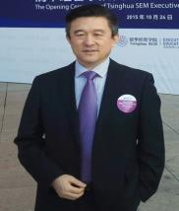
- 现任美国GLG格里集团专家团成员，专业咨询顾问
- 现任中国红十字总会咨询组成员
- 现任清华大学经管学院高管培训中心理事
- 曾任大型企业集团培训总监 ；资深高级讲师
- 曾任国内行业著名咨询公司培训讲师；资深咨询顾问
- 曾任国内著名企业大学负责人 ；高级讲师
- 曾担当奔驰汽车、LEXUS、三星电子、佳能（中国）、招商局、北外国际、天津航空、东风标致、东风日产、戴姆勒、禧玛诺等制造企业资深讲师；高级咨询顾问
- 在国内某著名上市企业工作12年，曾任：运营VP；分公司总经理、集团公司副总经理、市场部总监；终端管理部总监。
主要研究的课程：
《企业培训体系搭建》《年度培训计划制定》《培训如何上接战略下接绩效》《DISC高效沟通》《内训讲师的专业授课技巧》《员工激励的技巧与方法》《新任经理人转型》

我们服务谁？

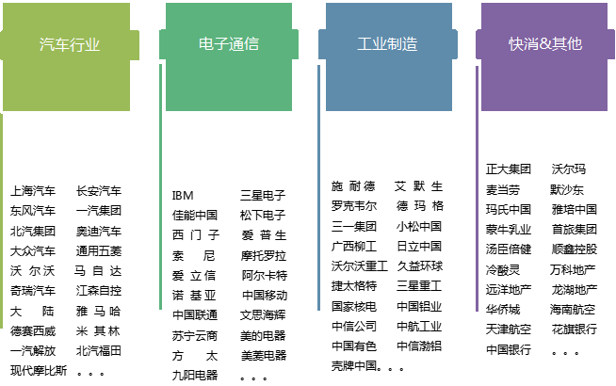
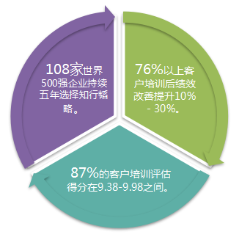
近十年来，已先后向奥迪、大众、沃尔沃、上汽、东风、长安、一汽、北汽、广汽、奇瑞、五菱、江森、大陆、三星、松下、IBM、西门子、佳能、摩托罗拉、苏宁、花旗银行、中国银行（香港）、沃尔玛、正大集团、中国联通、中国移动、文思海辉、天津航空、施耐德、罗克韦尔、玛氏、绿箭、雅培、默沙东、蒙牛、新奥集团等优秀企业提供咨询培训服务，获得客户的一致好评。
——只有强者才能服务强者

